Dechra organiza las Sesiones Mirataz

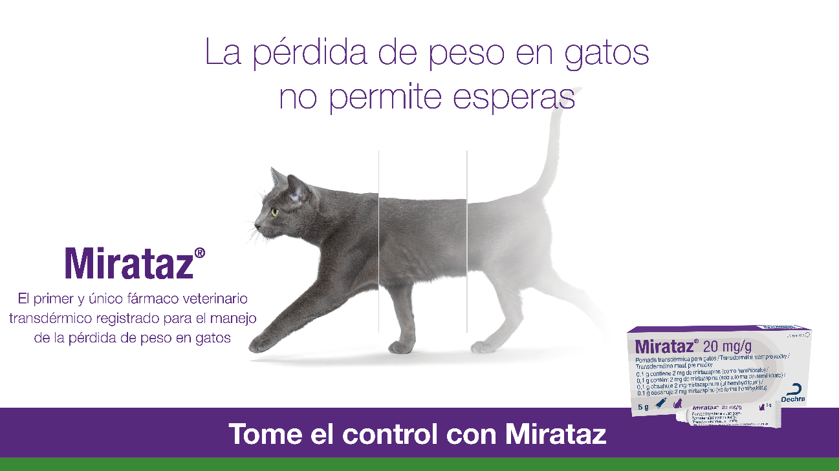
Mirataz, el gel transdérmico con mirtazapina para el manejo de la pérdida de peso no intencionada en gatos como consecuencia de enfermedades crónicas le invita a las Sesiones Mirataz.

***INFORMACIÓN PARA VETERINARIOS***
Contando con expertos de máximo prestigio, abordarán patologías frecuentes en gato que requieren un manejo de la pérdida de peso. A continuación podrá encontrar las sesiones y fechas programadas con los ponentes seleccionados. Para poder asistir a las sesiones on-line, deberá registrarse clicando sobre el título de la sesión:

Martes, 14 de septiembre de 2021 a las 14 h (13h en Portugal y Canarias)
El paciente renal felino con Xavier Roura (DVM, PhD, Dipl. ECVIM-CA).

Martes, 14 de diciembre de 2021 a las 14 h (13 h en Portugal y Canarias)
El paciente hepático felino con Albert Lloret (Veterinario, MANZCVS Feline Medicine)

Jueves, 24 de marzo de 2022 a las 14 h (13 h en Portugal y Canarias)
Manejo nutricional del paciente oncológico felino con Cecilia Villaverde (BVSc, PhD, Dipl. ACVN, Dipl. ECVCN)

No se pierda esta oportunidad de aprender y regístrese ahora para las tres sesiones.

